|  |  |  |
| --- | --- | --- |
|  |  |  |
| МИНОБРНАУКИ РОССИИ | | |
| Федеральное государственное бюджетное образовательное учреждение  высшего образования  **«МИРЭА – Российский технологический университет»**  **РТУ МИРЭА** | | |

Институт Информационных технологий

Кафедра Математического обеспечения и стандартизации информационных технологий

**Отчет по практическим работам №10-12**

по дисциплине «Системное программное обеспечение»

|  |  |
| --- | --- |
| **Выполнил:**  Студент группы ИВБО-06-22 | Кульков П. А. |
| **Проверил:** | ассистент Веремейчик Р. М. |

МОСКВА 2024 г.

1 Практическая работа 10

Изначально нужно настроить сеть новой виртуальной машины.

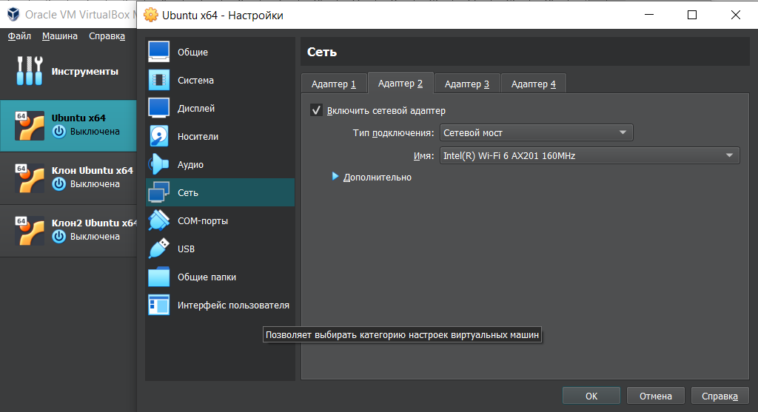

Необходимо произвести настройку сети на каждой из машин через сетевой менеджер Netplan. Воспользуемся более простым вариантом и будем использовать динамические назначенные адреса для виртуальных машин. Чтобы узнать адрес хоста можно воспользоваться командой ip a.

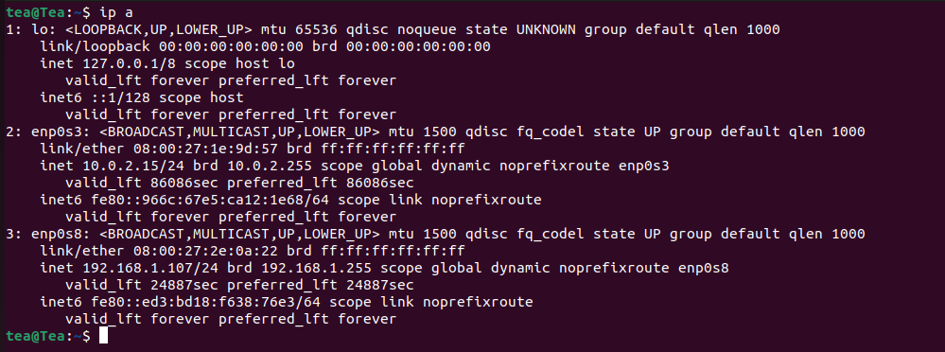

Теперь необходимо настроить удаленное управление на машинах. Для этого нужно установить установлен пакет с реализацией сервера OpenSSH-server.

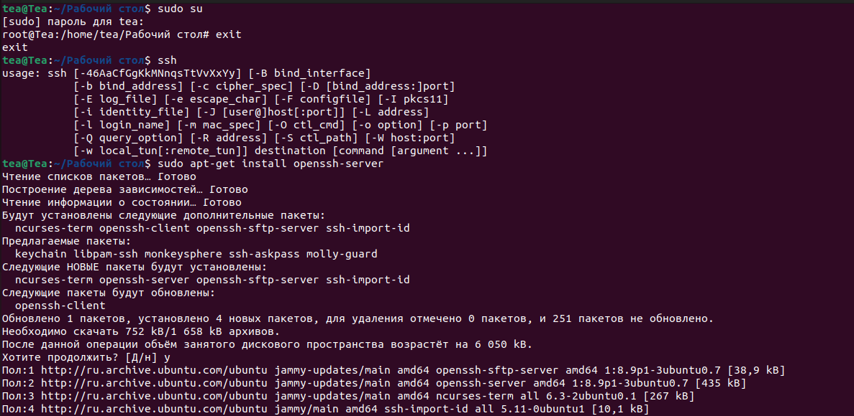

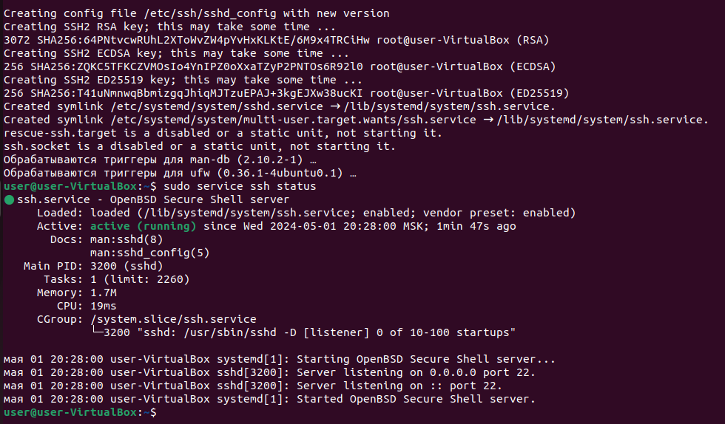

Далее нужно установить подключение по SSH.

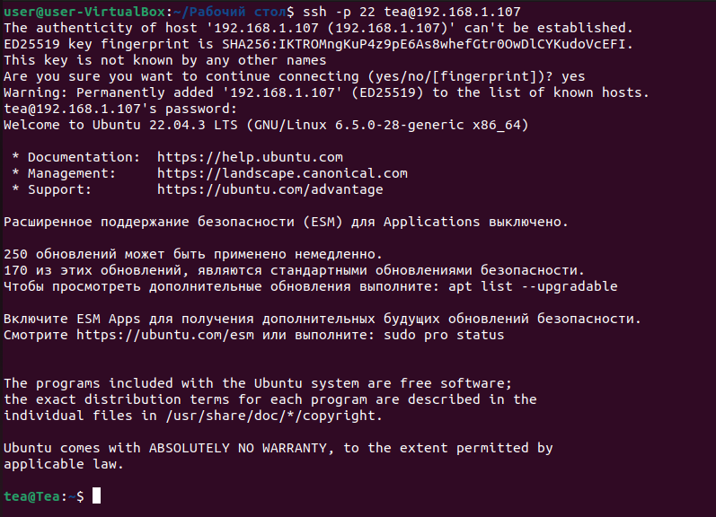

Теперь нужно создать SSH ключ. Его можно сгенерировать.

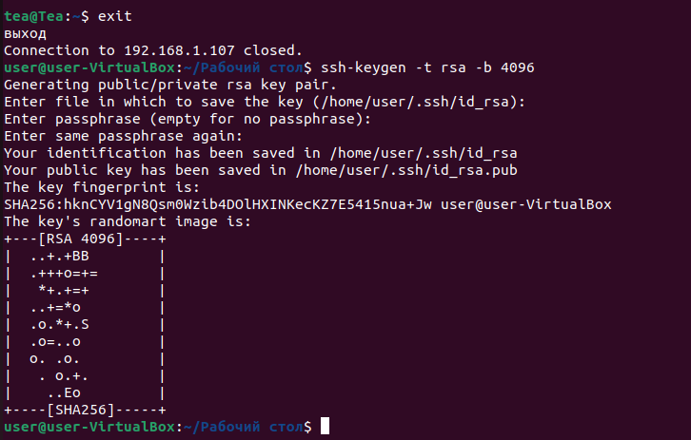

Теперь нужно перенести ключ на управляемую машину и проверить соединение. При повторном соединении запрашивается пароль, кстановленный для ключа.

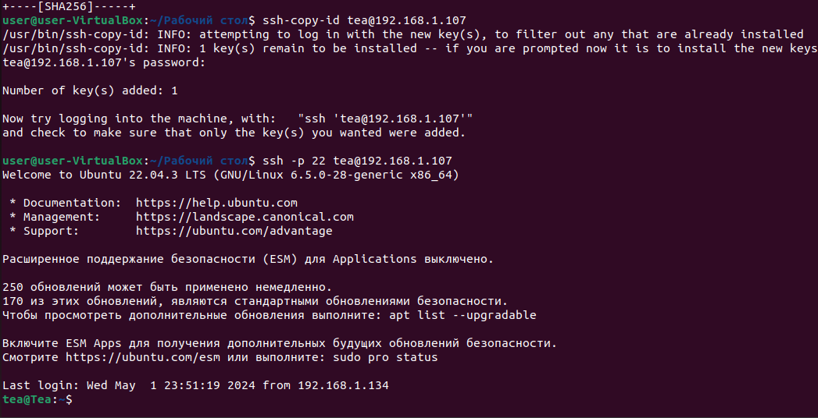

2 Практическая работа 11

Изначально нужно установить Ansible на управляющую машину, с неё будут посылаться команды на управляемые.

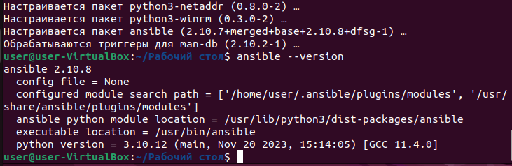

Далее нужно создать inventory файл, который будет описывать узлы, предназначенные для управления конфигурациями.

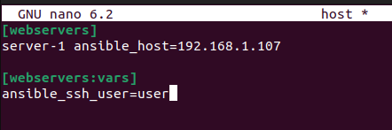

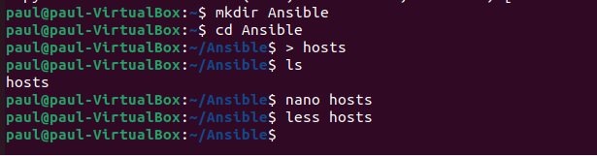

Теперь надо проверить подключение и исполнение команд. Выяснилось, что имя было указано неправильно и оно было изменено на tea – имя хоста управляемой машины.

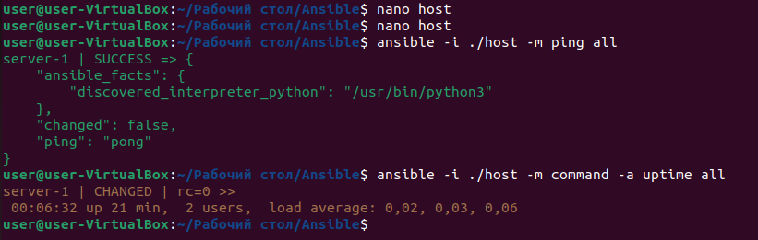

Далее нужно написать playbook для установки gpg и проверить его работоспособность.

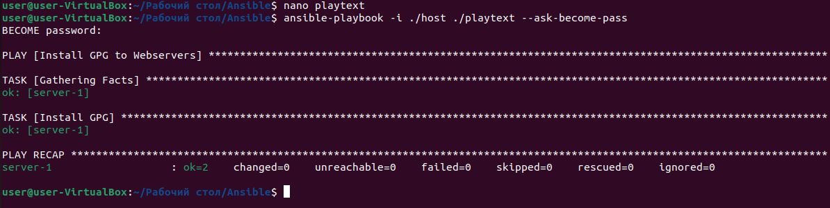

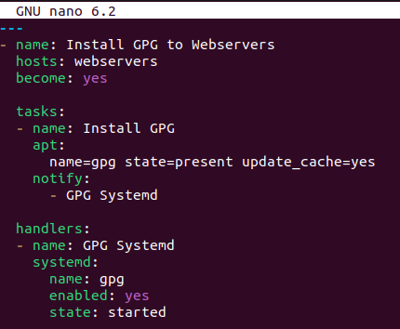

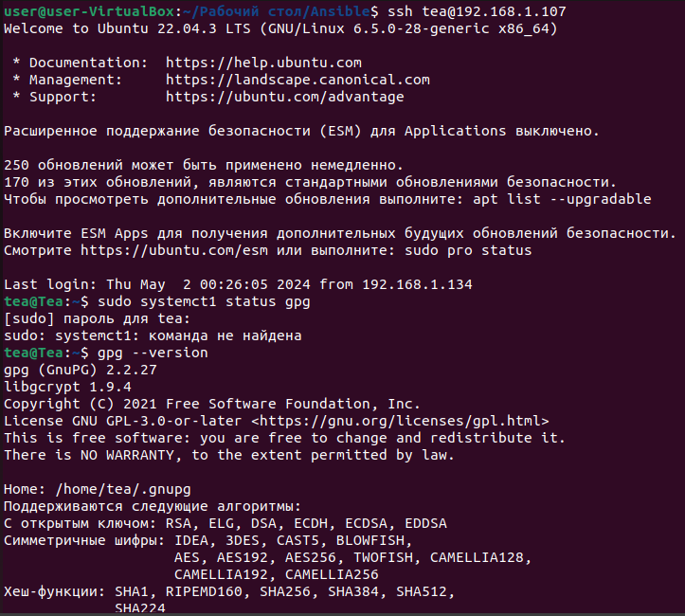

3 Практическая работа 12

Необходимо написать роль для запуска сервера nginx. Для начала нужно описать inventory файл.

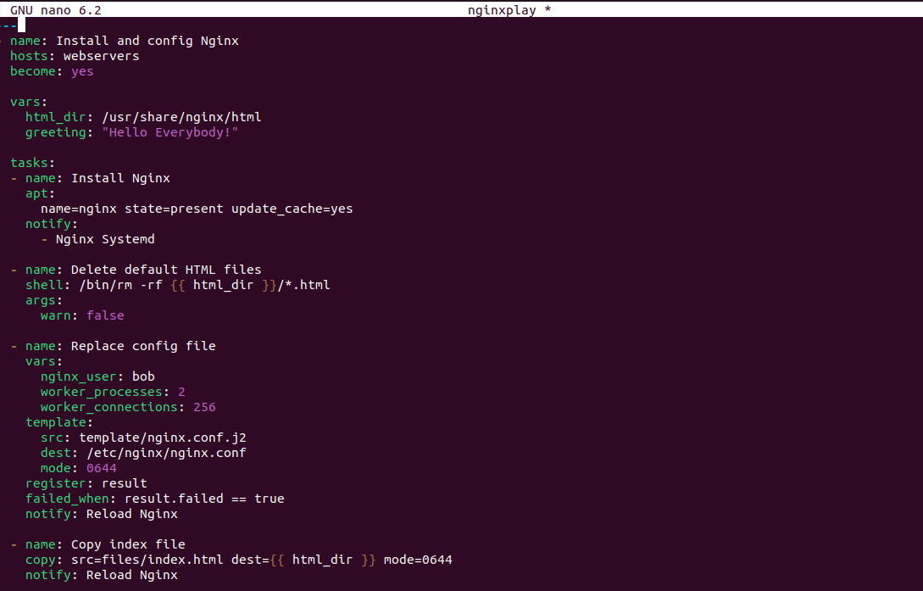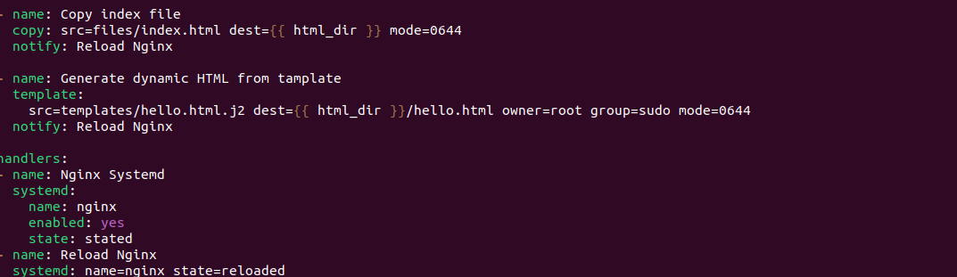

Теперь нужно описать шаблоны. Начать можно с конфигурационного файла Nginx (nginx.conf.j2). Он вызывается из этой же директории templates.

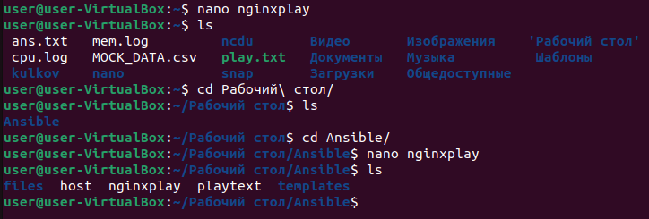

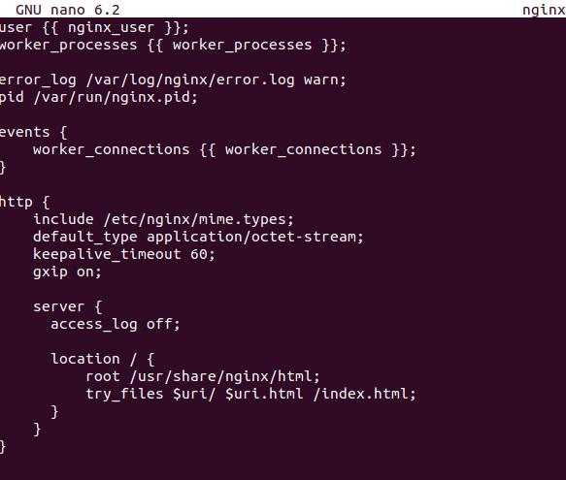

Теперь нужно создать второй шаблонный файл.

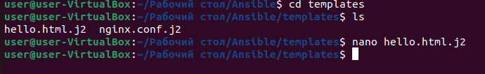

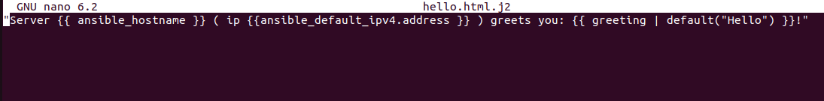

Теперь нужно создать статический файл в отдельной директории.

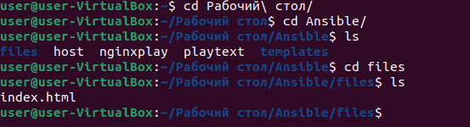

Далее нужно провести тестовый запуск playbook’а.

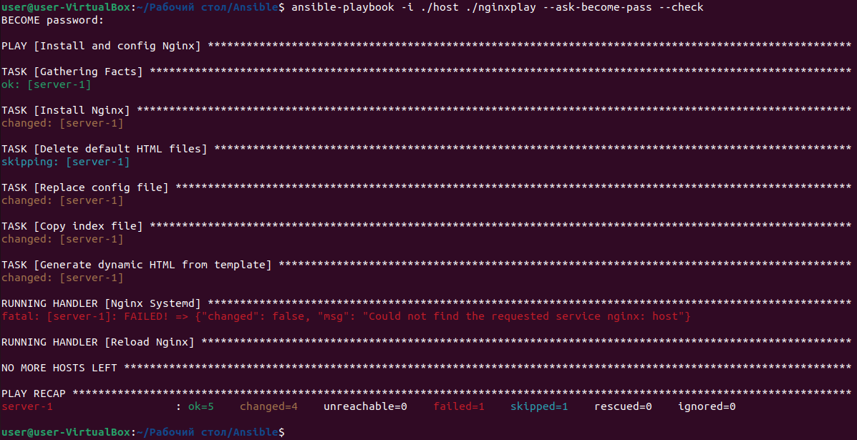

Тест работает корректно. Теперь можно запустить сам файл.

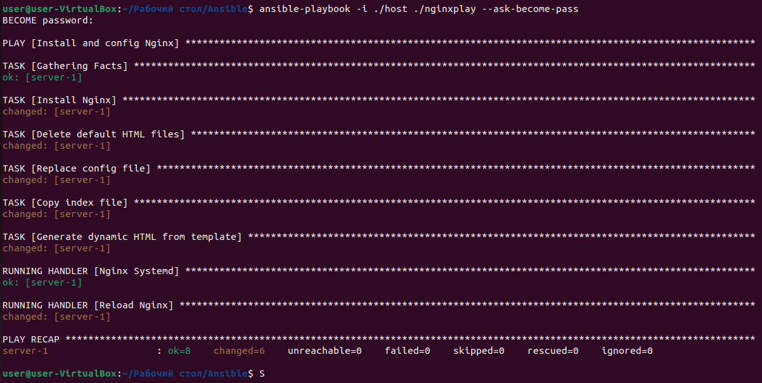

о2

Теперь нужно добавить переменные и вывести их в hello.html.j2.



